УДК 621.355:629.55

В. Ю. Светова, ведущий конструктор по архитектуре ГПП,
П. В. Чернев, ведущий конструктор по автоматике ГПП,
А. В. Кошелев, главный конструктор по перспективному проектированию,
ООО ПКБ «Петробалт»
контакт. тел. (812) 644 5686

Ключевые слова: Современный флот, водный транспорт, источники энергии, аккумуляторные батареи, электрические суда, морской флот, речной флот, ВВП, развитие электрического судоходства, экология транспорта, гибридный ледокольный буксир, электрический паром, судоходство, судостроение
Реферат. В работе описаны возможные направления развития технологий производства аккумуляторных батарей и их применения на судах. Изучены и проанализированы факторы, определяющие выбор типа применяемых аккумуляторных батарей и типа энергетической установки. Выбраны оптимальные к проектированию типы судов с применением АКБ. Обозначены тенденции по дальнейшему развитию систем накопления энергии и применения их на судах.
Рубрика: Проектирование и конструкция судов

Перспективы применения аккумуляторных батарей на водном транспорте

- Введение
История развития судоходства неразрывно связана с прогрессом в области получения энергии приводящий в движение судно. Переход от парусного вооружения к двигателям внутреннего сгорания позволил создавать транспортные суда больших размеров, тем самым перевозить больше грузов и пассажиров и снижать стоимость транспортировки.
В настоящее время продолжается развитие судовых двигателей с целью повышения их эффективности, безопасности, экономических и экологических показателей. Применяются различные средства повышения топливной эффективности, от уже традиционных валогенераторов и утилизационных котлов (экономайзеров) до систем воздушной смазки и парусов, включая турбопаруса [1].
Уже не первый год существуют различные программы, направленные на разработку и применение источников энергии, оказывающих наименьшее воздействие на окружающую среду. В качестве отправной точки используются требования МАРПОЛ и IMO по предотвращению загрязнения от судов [2, 3], согласно которым уже к 2050 году должен случиться переход на использование «чистого» топлива с нулевыми выбросами. Не последнюю роль в развитии интереса к альтернативным источникам энергии на судах играют и специфические черты современной геополитики, вследствие которой дорожает нефть.
Сегодня активно строятся суда, использующие в качестве топлива СПГ, СУГ и метанол [4]; созданы первые коммерческие образцы судов, использующих как топливо аммиак [5], водород [6].

- Источники энергии на современных судах
В табл. 2.1(?) приведены сравнительные характеристики дизельного топлива и альтернативных ему вариантов. В таблицу собраны параметры, влияющие на выбор топлива [7, 8, 9]. Сравнение видов топлива производится относительно показателей дизельного топлива по удельной энергии, определяющей количество требуемых запасов, плотности энергии, влияющей на занимаемый объем запасов топлива, количеству выбросов CO₂, требований по температуре и способу хранения на судне. Кроме того, в таблице представлена справочная информация, которая позволяет определить степень опасности, влияние на здоровье человека и природу.

Таблица 2.1
Виды судового топлива
Способ  хранения энергии | Удельная энергия | Плотность энергии | Объем | Кол-во выделяемогоСО₂ | Номер ООН | РПМП  таблица | Температура хранения | Тип цистерны
 | МДж/кг | МДж/л | м³ | кг∙СО₂/ГДж | - | - | °С | -
Тяжелое топливо | 40,5 | 38,88 | 0,94 | 75 | 1202 | 311 | - | Корпусная
Дизельное топливо | 42,7 | 36,722 | 1,00 | 69 | 1202 | 311 | - | Корпусная
Сжиженный углеводородный газ | 48,0 | 26,208 | 1,40 | 61 | 1978  1012 | 310 | - 42 | Type A
Сжиженный природный газ | 50,0 | 21,3 | 1,72 | 50 | 1972  1971 | 620 | - 162 | Type C
Метанол | 19,8 | 15,7 | 2,34 | 70 | 1230 | 306 | - | Корпусная  с коффердамами
Аммиак | 18,6 | 12,648 | 2,90 | 0 | 1005 | 725 | - 33 | Type A
Жидкий водород | 121,0 | 8,47 | 4,34 | 0 | 1966 | 620 | - 253 | Type C

Таблица наглядно демонстрирует, что традиционное жидкое углеводородное топливо, применяемое для ДВС, обладает самым высоким показателем плотности энергии. При этом для него также характерны самые большие значения углеродного следа из всех рассматриваемых. Однако, простота хранения запасов, также свойственная данному топливу, часто является решающим фактором при создании и эксплуатации судна.
Применение газового топлива (СПГ, СУГ) позволяет снизить количество выбросов, но при этом возникает необходимость введения дополнительных систем для обеспечения безопасности использования и транспортировки.
Использование метанола позволяет уменьшить содержание в выбросах SO_{x} и NO_{x}, однако, при оценке «экологичности» топлива важно учитывать его плотность энергии - в случае с метанолом количество CO₂, выделяемого при горении, эквивалентно выбросам CO₂ дизельного топлива, сжигаемого для получения той же энергии (табл. 2.1). Кроме того, при использовании метанола на судне необходимо учитывать его токсичность для людей, а также особенности его транспортировки.
Переход на газовое и спиртовое топливо является промежуточным этапом развития судостроения для достижения соответствия нормам по выбросам в зонах контроля. Требования к размещению на борту, подготовке к использованию в ДВС усложняют и удорожают их применение.
Водородное топливо и аммиак позволяют исключить выбросы углекислого газа в атмосферу, но при этом низкая плотность энергии в сочетании с особенностями хранения на борту судна ограничивают область их применения.
Топливо с низкой плотностью энергии ограничивает использование его на специализированных судах, таких как ледоколы [10]. Как правило запасы «экологичного» топлива обеспечивают эксплуатацию судна только в зонах контроля выбросов. Плавание между зонами контроля в основном осуществляется на традиционном дешевом нефтяном топливе.
Одним из перспективных способов достижения требований по защите окружающей среды является использование аккумуляторных батарей в качестве систем накопления и хранения энергии.

- Развитие технологий как предпосылка для применения АКБ на судах
Если обратиться к хронологии развития флота, то можно увидеть, что первые суда с аккумуляторными батареями были построены еще в XIX веке, однако, не получили распространения, ведь как раз в то время начался нефтяной бум, углеводороды стали центральной осью научно-технического прогресса, паровой двигатель сменился двигателем внутреннего сгорания, который и сегодня является самым популярным.
Применение аккумуляторных батарей позволяет обеспечить решение множества задач: бескомпромиссное исключение вредных выбросов при эксплуатации судна, точность управления мощностью, минимизация шума и вибрации, снижение эксплуатационных расходов.
Экологические преимущества электросудов выходят за рамки выбросов углекислого газа. Электрифицированные суда работают с меньшим уровнем шума, сниженным выбросом твердых частиц и меньшим количеством движущихся компонентов, что приводит к снижению затрат на техническое обслуживание и увеличению срока службы оборудования.
Избыточные масса и объем батарей являются основным препятствием их внедрению на суда всех типов в качестве источника энергии, но технологический прогресс приближает нас к его преодолению.
Еще недавно применение систем накопления энергии на водном транспорте было свойственно единичным объектам, демонстрирующим современные взгляды компании-судовладельца. Однако, с учетом снижения удельной стоимости (рис. 3.1, 3.2) изготовления литий-ионных аккумуляторных батарей стало возможным применение систем накопления энергии на коммерческом транспорте.
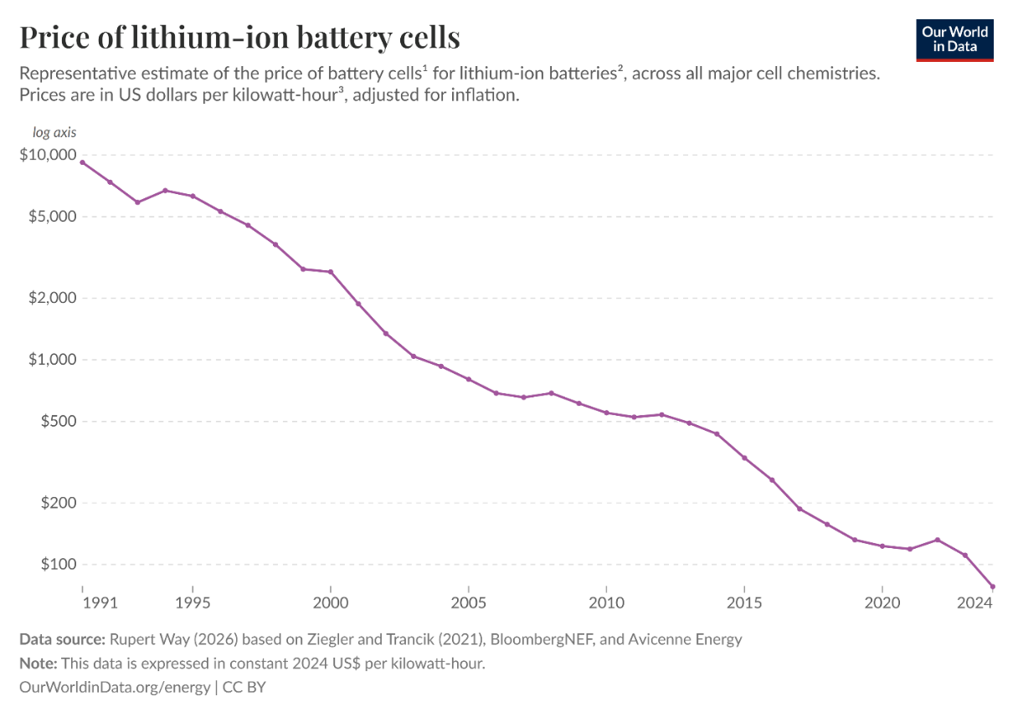
Рис. 3.1. График изменения стоимости литий-ионных аккумуляторных элементов
Источник Our World In Data [11]

С развитием технологии производства стоимость неуклонно снижается, но области применения АКБ расширяются, тем самым увеличивая спрос. В настоящее время стоимость колеблется на отметке 48-50 USD/кВт∙ч для батарей LFP.
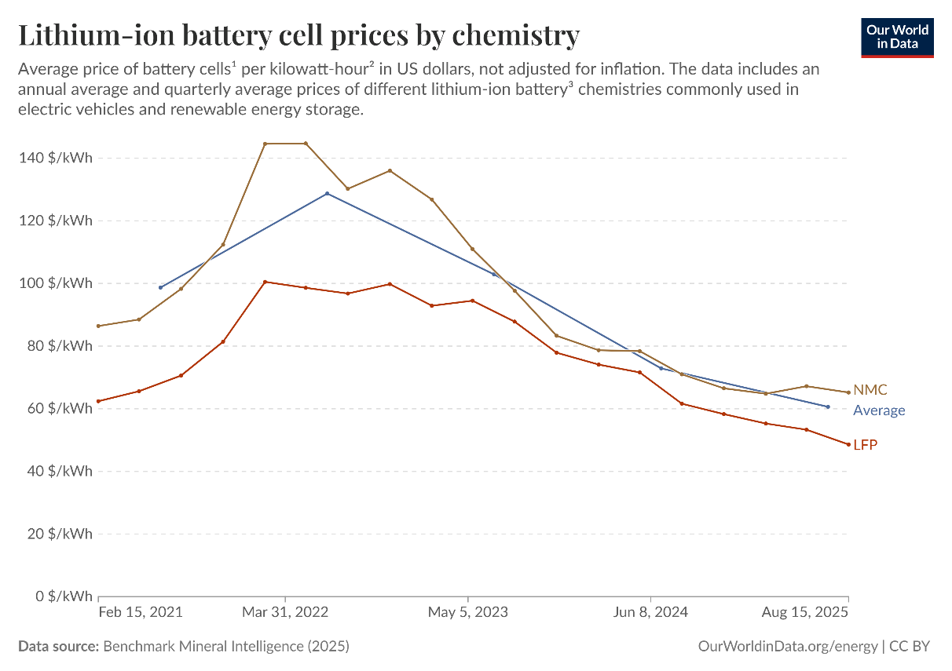
Рис. 3.2. График изменения стоимости литий-ионных аккумуляторных батарей в зависимости от химического состава
Источник Our World In Data [12]

В качестве систем накопления энергии используются различные типы литий-ионных аккумуляторов. Среди основных применяемых на транспортных средствах АКБ можно выделить четыре типа: литий-железо-фосфатные (LFP), никель-марганец-кобальт-оксидные (NMC), литий-титанатные (LTO) и литий-никель-кобальт-алюминий-оксидные (NCA). В водном транспорте в основном применяются три из них, так как NMC
LFP – Литий-ионные батареи, сочетающие в себе оптимальный состав характеристик, позволяющих активно использовать такой тип на различных видах транспорта. Отличительной особенностями являются высокая безопасность и долговечность. Зрелость технологии позволяет снижать стоимость батарей. Правда скорость заряда ограничивает широкое применение на коммерческом транспорте, работающем с высокой загрузкой в тяжелых условиях.
NMC – Литий-ионные батареи с высокой плотностью энергии, используемые на транспорте и портативной технике. Отличительной особенностями являются высокая емкость, обладая меньшим весом при той же емкости, посредственный ресурс циклов заряда-разряда и относительно высокая стоимость из-за наличия в составе кобальта.
LTO – Литий-ионные батареи с экстремальным ресурсом и с высочайшим уровнем безопасности. Отличительной особенностями являются высокая скорость заряда, низкая плотность энергии и большая масса, высокая стоимость.
NMA – Литий-ионные батареи, представляющие собой одну из ветвей модернизации батарей типа NMC, в которых часть кобальта заменена алюминием, с целью повышения безопасности и снижения стоимости.
В табл. 3.1 приведено сравнение аккумуляторных батарей. Для анализа выбраны параметры, позволяющие сделать выводы о степени надежности, о массе, о стоимости, о плотности энергии.
Таблица 3.1
Сравнение преимуществ и недостатков АКБ
Параметр сравнения | LFP | NMC | LTO | NCA
 | литий-железо-фосфат | никель-марганец-кобальт | литий-титанат | литий-никель-кобальт-алюминий
Хим. формула | LiFePO4 | LiNiMnCoO2 | Li4Ti5O12 | LiNiCoAlO2
Масса | ++ | +++ | - | +++
Плотность энергии | ++ | +++ | - | +++
Ресурс | ++ | + | +++ | +
Безопасность | ++ | - | +++ | +
Скорость заряда | + | ++ | +++ | ++
Цена | +++ | + | - | ++
Зрелость технологии | +++ | +++ | ++ | +

При создании судов все чаще используют системы накопления энергии на основе литий-ионных аккумуляторных батарей типа LFP и NCA, как оптимальный вариант по соотношению «плотность энергии/стоимость/ безопасность». Также при выборе конкретного типа АКБ оперируют ресурсом, учитывая предполагаемую модель эксплуатации.
На рис. 3.3 представлена дорожная карта развития технологий аккумуляторных батарей мирового лидера, компании Contemporary Amperex Technology Co., Limited (CATL), она наглядно показывает тенденции увеличения энергоемкости и сокращения времени полного заряда АКБ.

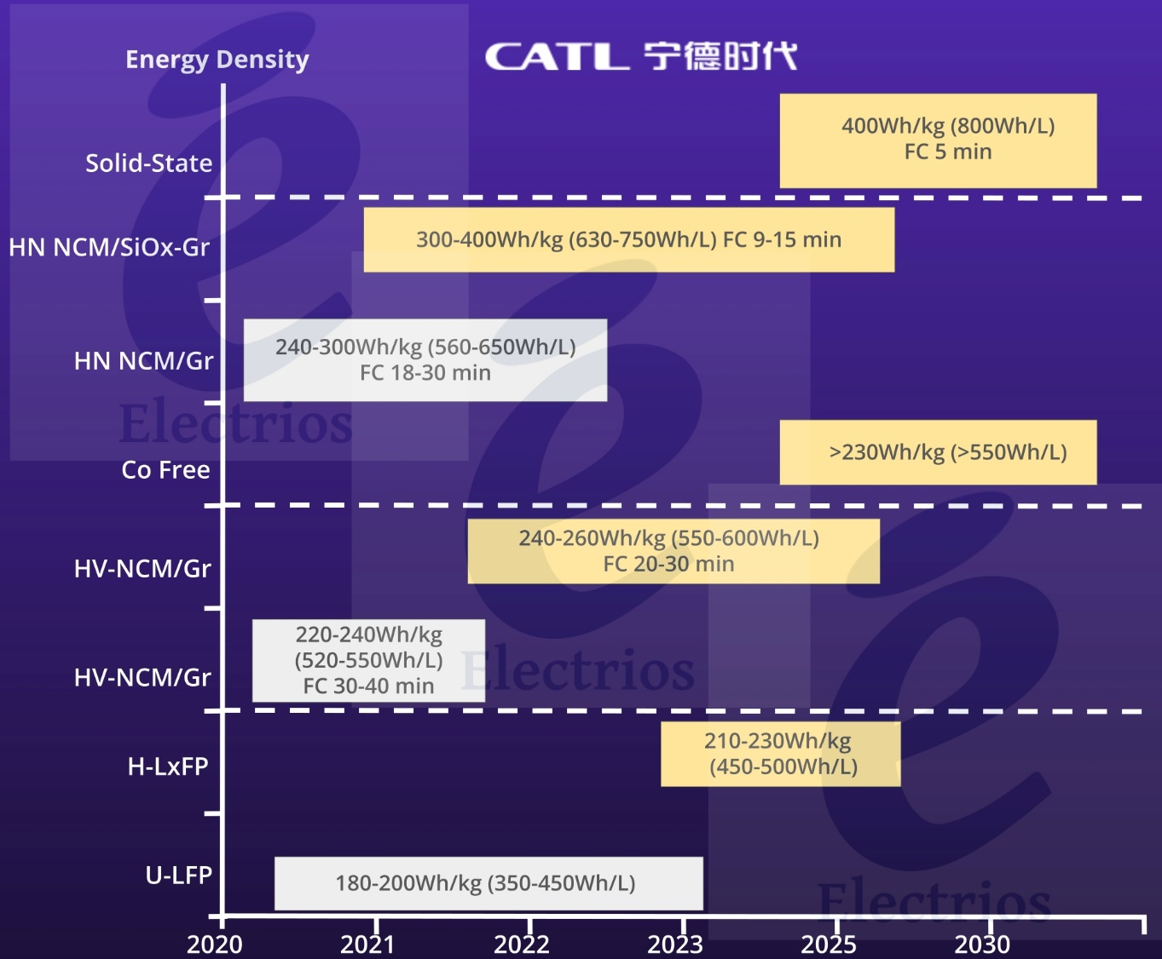
Рис. 3.3. Дорожная карта CATL
Источник Electrios Energy [13]

Несмотря на динамичное развитие и большой технологический скачок, произошедший за последние 10 лет, существующие аккумуляторные батареи все еще проигрывают по показателям плотности энергии углеводородному топливу (см. табл. 3.2), что, однако, не мешает применять их на судах определенных типов, режим эксплуатации которых позволяет осуществлять регулярную подзарядку или замену батарей.

Таблица 3.2
Характеристики современных АКБ используемых на водном транспорте
Система накопления энергии | Удельная энергия | Плотность энергии | Объем | Тип батареи
 | МДж/кг | МДж/л | м³ | -
Corvus Energy Norway AS [14]  Orca ESS | 0,277 | 0,317 | 115,84 | NMC
Corvus Energy Norway AS  Blue Whale NxtGen | 0,468 | 0,781 | 47,02 | LFP
Corvus Energy Norway AS  Dolphin NxtGen ESS – Power | 0,457 | 0,558 | 65,81 | NCA
Corvus Energy Norway AS  Dolphin NxtGen ESS – Energy | 0,605 | 0,765 | 48,00 | NCA
BELMY Energy [15]  BELMY 16 kW | 0,526 | 0,506 | 72,57 | LFP
ООО "НПК Морсвязьавтоматика" [16]  МСА МБ-280 | 0,471 | 0,785 | 46,78 | LFP
Contemporary Amperex Technology Co., Limited (CATL) [17]  Shenxing PLUS 3rd Gen | 0,738 | 1,562 | 23,51 | LFP
Contemporary Amperex Technology Co., Limited (CATL)  Qilin 3rd Gen | 0,954 | 2,736 | 13,42 | NMC
Praxis Automation [18]  GreenBattery | 0,444 | 0,745 | 49,29 | LFP
Praxis Automation  GreenBattery-3C | 0,460 | 0,669 | 54,88 | LFP

При этом прогресс не стоит на месте и сегодня некоторые компании разрабатывают новые типы АКБ на основе цинка [19] (см таблицу 3.3), первые представленные параметры которых демонстрируют их высокий потенциал: они приближаются к показателям итоговой энергии с учетом КПД приводных двигателей внутреннего сгорания.

Таблица 3.3
Разрабатываемые технологии
Система накопления энергии | Удельная энергия | Плотность энергии | Объем | Тип батареи
 | МДж/кг | МДж/л | м³ | -
Zinc–air | 3,978 | 5,922 | 6,20 | ZAB
Corvus Energy Norway AS  Pelican Marine Fuel Cell System | 0,326 | 0,171 | 214,54 | LH2

В пользу упрочнения позиций батарей в водном транспорте говорит внедрение специализированных стандартов безопасности для судовых АКБ, например, международного стандарта ISO 23625:2025, регламентирующего требования к литий-ионным батареям на судах.
Лизинговые компании, в том числе в России [20], запускают «зеленые» лизинговые продукты, чтобы помочь судовладельцам перейти на более экологичные суда, что также можно расценивать как существенную предпосылку использования АКБ.

- Варианты силовых установок на судах и применение АКБ
Анализ требований судовладельца к будущему судну позволяет выбрать оптимальный вариант силовой установки будущего судна. Тип судна, район и модель эксплуатации, инфраструктура, требования по выбросам, шуму и вибрациям, стоимость строительства и эксплуатации являются обязательными критериями при выборе состава энергетической установки судна.
Дизельная энергетическая установка с передачей энергии от двигателя на движитель длительное время является основной для мирового флота. Прямая передача энергии считается наиболее оптимальной в условиях открытой воды в случае использования топлива. Типовая блок-схема дизельной силовой установки представлена на рис. 4.1.
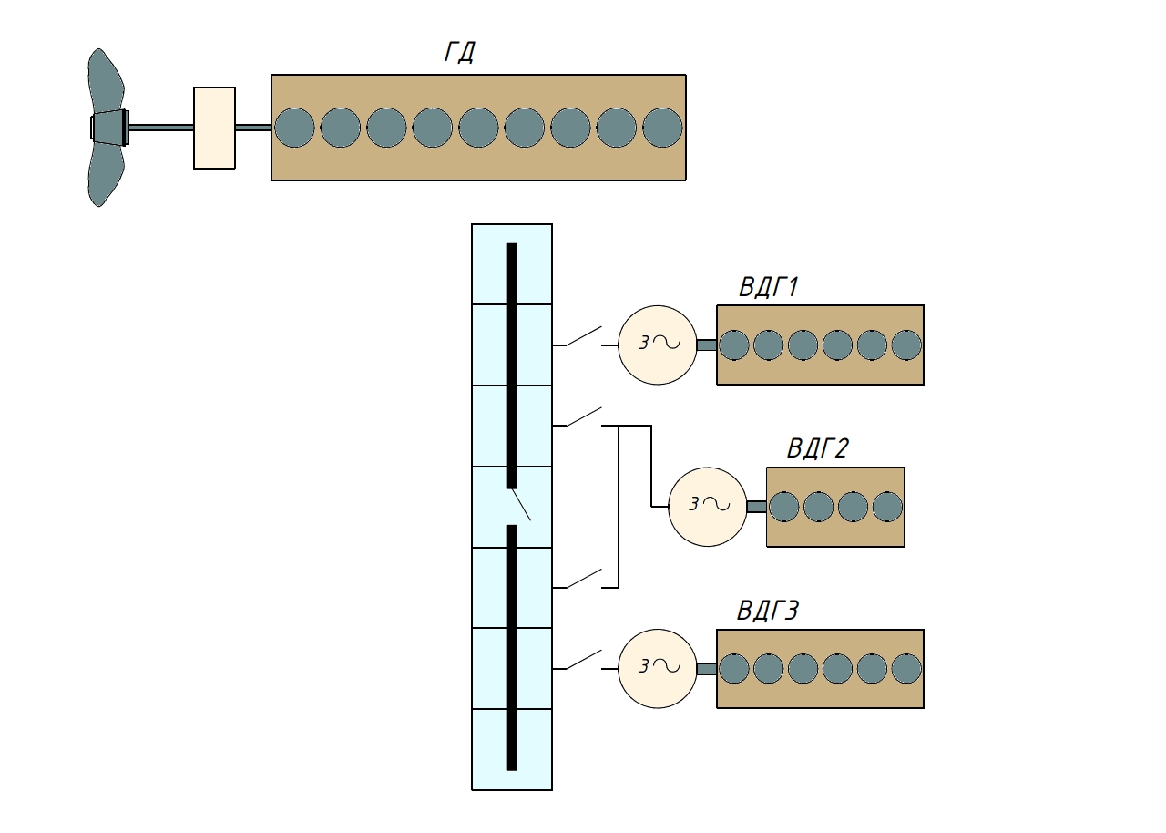
Рис. 4.1. Традиционная дизельная силовая установка
На протяжении всего периода инженеры искали способы повышения топливной эффективности ДВС. В настоящее время устанавливаются валогенераторы, экономайзеры, паруса, системы воздушной смазки и другое.
Дизель-электрическая силовая установка позволила обеспечить сбалансированные режимы работы двигателей судов, работающих в челночных рейсах, ледовых условиях и повысить комфорт на судах. Для повышения эффективности также применяются технические решения с дизельной установкой. Типовая блок-схема дизель-электрической силовой установки представлена на рис. 4.2.
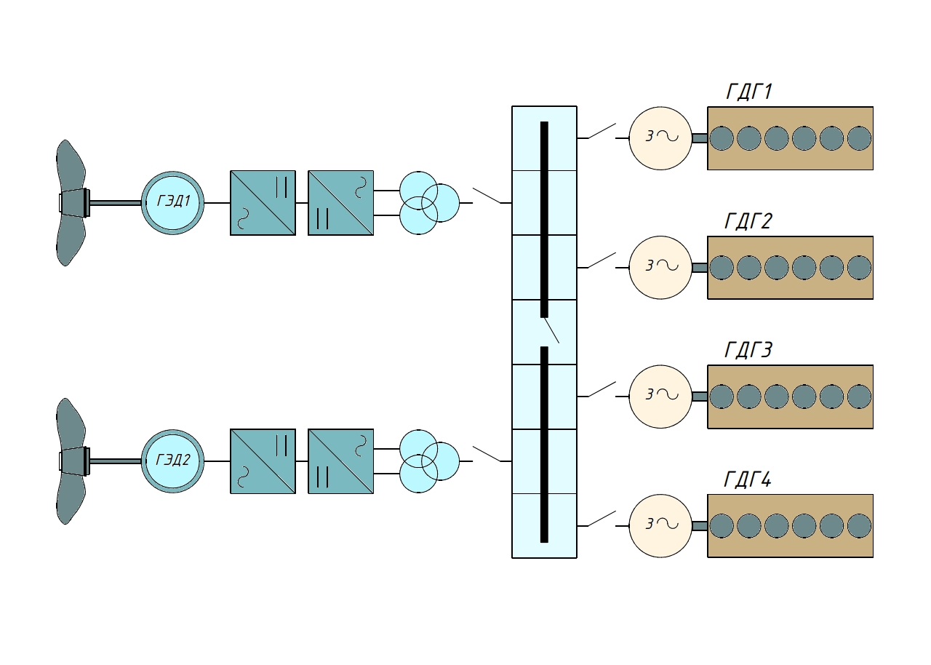
Рис. 4.2. Традиционная дизель-электрическая силовая установка
Вариативность подключения дизель-генераторов, обеспечивающих движение и питание судовых потребителей, позволили управлять загрузкой источников и наработкой энергетической установки.
Анализ результатов эксплуатации судов и развитие технологий производства систем накопления энергии способствовали созданию гибридных силовых установок. Внедрение АКБ в традиционную силовую установку с использованием валогенератора обеспечило возможность снижения мощности приводных двигателей электростанции. Типовая блок-схема гибридной дизельной силовой установки представлена на рис. 4.3.

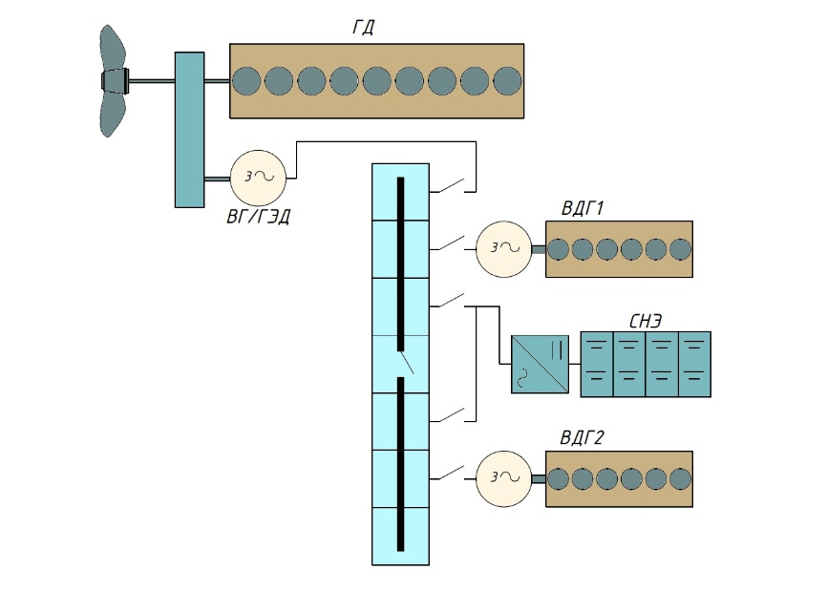
Рис. 4.3. Гибридная дизельная силовая установка
Применение батарей достаточной емкости позволяет обеспечить питание судовых потребителей электроэнергией в стояночном режиме без запуска дизель-генераторов. Кроме того, возможно использование валогенератора в режиме двигателя, что сохраняет управляемость судна в аварийном режиме.
Самым распространённым вариантом применения систем накопления энергии является их интеграция в состав гибридной дизель-электрической силовой установки. В этом случае движители и судовые потребители обеспечиваются энергией АКБ, а дизель-генераторы являются аварийным или вспомогательным источником энергии при отключении батарей. Типовая блок-схема гибридной дизель-электрической силовой установки представлена на рис. 4.4.
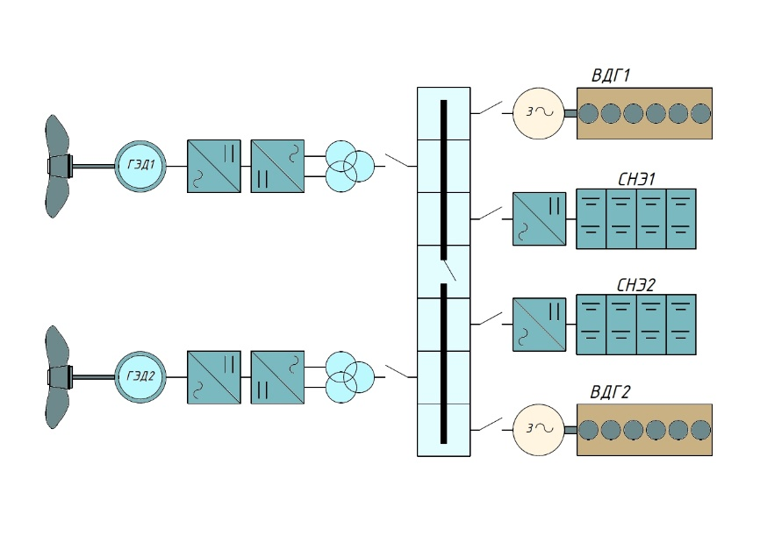
Рис. 4.4. Гибридная дизель-электрическая силовая установка
По состоянию на 2024 год, гибридные силовые установки составляли более 69% случаев применения на судах систем накопления энергии [21]. Если рассматривать только морские суда, то значение достигает 91% случаев [22].
Полностью электрические суда составляют около 17% флота с применением АКБ. В основном это паромы, использующие аккумуляторы, способные быстро заряжать и разряжать батареи, что идеально подходит для пиковых нагрузок, таких как маневрирование или швартовка. Типовая блок-схема электрической силовой установки представлена на рис. 4.5.

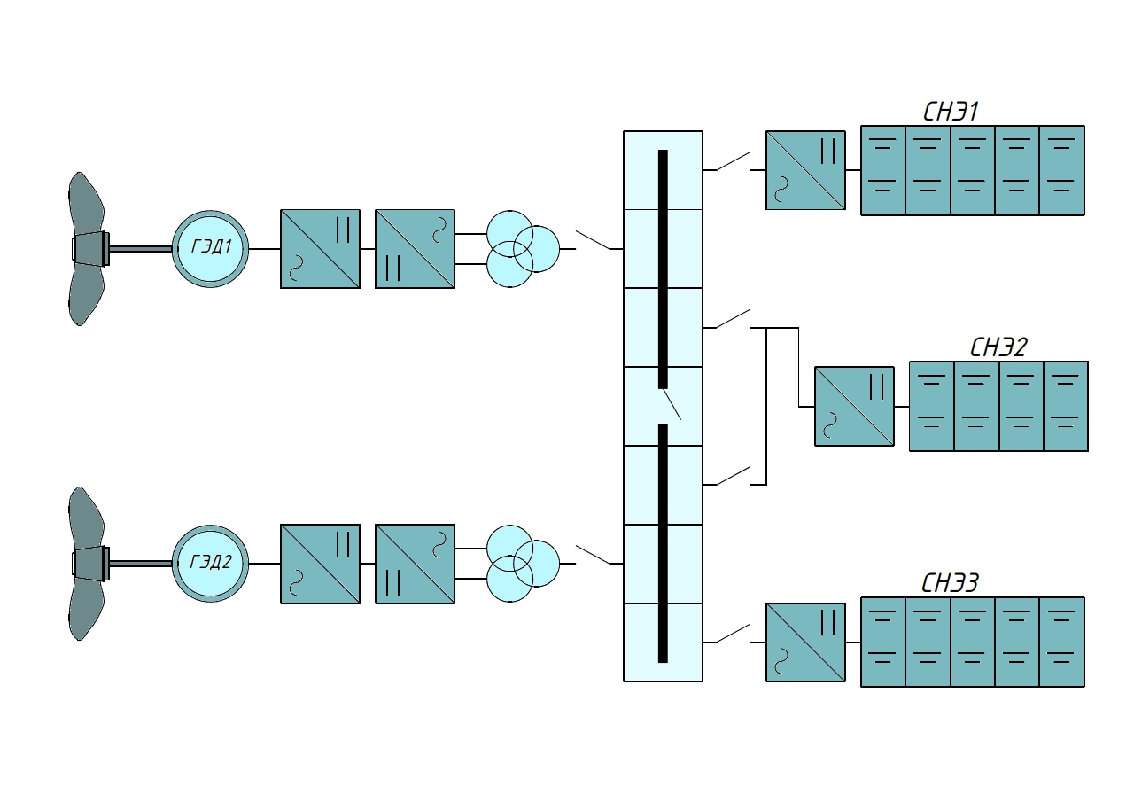
Рис. 4.5. Электрическая силовая установка
Для обеспечения крупнотоннажных морских судов «зеленой» энергией рассматривается вариант установки атомных реакторных установок.
На выбор оптимального варианта силовой установки с применением современных систем накопления энергии оказывает влияние не только дальность плавания, но и модель эксплуатации судна, системы безопасности и интеграция в инфраструктурные условия. Так гибридные установки с аккумуляторными батареями обеспечивают резервирование питания, стабилизируют пики потребления энергии потребителями и поддерживают стабильной нагрузку на дизель-генераторах, что в совокупности снижает эксплуатационные расходы на топливо. Полностью электрические суда работают с меньшим уровнем излучаемого шума, сниженным выбросом твердых частиц в атмосферу и меньшим количеством движущихся механизмов и агрегатов, что приводит к повышению общей надежности и снижению затрат на техническое обслуживание и увеличению срока службы оборудования.

- Применение в отечественном судостроении
Мировой рынок электрического водного транспорта в 2025 году оценивается в 7,96 млрд, а к 2030 году прогнозируется его рост до 14,45 млрд.
В 2010-х годах ведущими проектантами и строителями судов на аккумуляторах, используемых в качестве основного источника энергии, были европейские компании. Норвегия является пионером в области электрических паромов. Например, паром Ampere считается крупнейшим в мире полностью электрическим паромом, успешно работающим на регулярных линиях. Однако, в новом десятилетии КНР лидирует как по разнообразию, так и по количеству электрических судов. Так, китайская компания CATL, крупнейший производитель АКБ в мире, активно участвует в электрификации флота. По их данным, около 900 электрических судов, что составляет примерно 40% мирового рынка, уже используют их аккумуляторы.
В России также реализуются успешные проекты: первым в мире серийным производителем электрических судов стала компания «Эмпериум», их пассажирские суда активно эксплуатируются на регулярных маршрутах в Москве, а также в Санкт-Петербурге и Нижнем Новгороде.
В настоящее время строительством электрических судов занимаются также Пермская верфь [23] и Московская верфь [24].
Параллельно с судами постепенно развивается и береговая зарядная инфраструктура. В рамках различных проектов строятся оснащенные всем необходимым причалы для зарядки, что позволяет интегрировать новые суда в городскую среду.
На рынке представлены отечественные компании, занимающиеся производством АКБ, систем накопления энергии и построением систем управления энергии.

- Проекты ПКБ с использованием АКБ
Для выбора типа энергетической установки необходимо проанализировать модель использования судна. Важно учесть режимы работы, соотношение их длительностей. Анализ [25] показывает, что применение аккумуляторных батарей как источника питания часто обосновано на судах с небольшой дальностью плавания. Для обеспечения подзарядки электрических судов должна быть развита зарядная инфраструктура – часто именно ее отсутствие становится препятствием для внедрения в работу судна на аккумуляторных батареях.
Опираясь на проведенные ранее исследования [25], было принято решение применить АКБ в энергетических установках ледокольного буксира и паромной переправы.
Ледокольный буксир PB-HIT25 был разработан в качестве предлагаемой замены судам проектов 1427 и Р-47, срок эксплуатации которых давно превысил предусмотренный Регистром. Функционал лебука включает в себя выполнение ледокольных и вспомогательных операций, обеспечивая круглогодичную навигацию на р. Москва.
Судно способно перемещаться на электроэнергии от аккумуляторных батарей, а в тяжёлых ледовых условиях, при работе в сплошном льду, или при низком заряде батарей питание обеспечивают дизель-генераторы, установленные на борту.
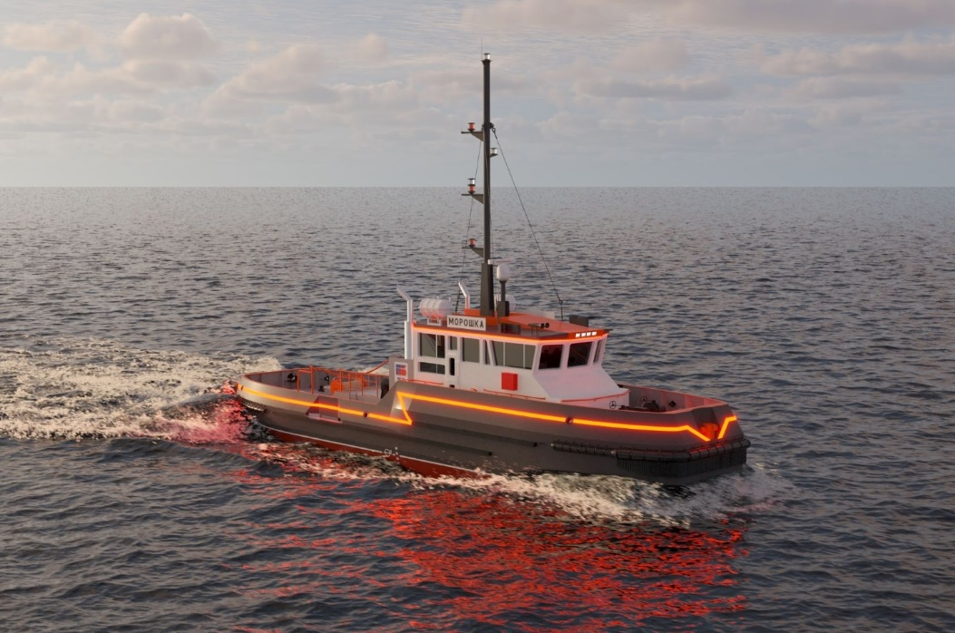
Рис.6.1. Общий вид гибридного ледокольного буксира PB-HIT25

В мировой практике судостроения существует довольно много примеров применения аккумуляторных батарей в качестве источников питания на местных паромных сообщениях (паромных переправах). Полностью аккумуляторные или гибридные силовые установки применяются уже некоторое время благодаря предсказуемости работы, короткой продолжительности рейсов и фиксированным маршрутам. Использование полностью аккумуляторных паромов возможно, когда аккумуляторная система способна накапливать достаточно энергии и обеспечивать достаточную пиковую мощность на протяжении всего рейса.
Эксплуатация электрических пассажирских и грузопассажирских паромов широко распространена в странах Скандинавии, что находит объяснение в первую очередь в особенностях географии этих стран. В России эксплуатация паромов целесообразна на речных переправах через крупные реки, а также в ряде морских акваторий (например, Севастопольская бухта).
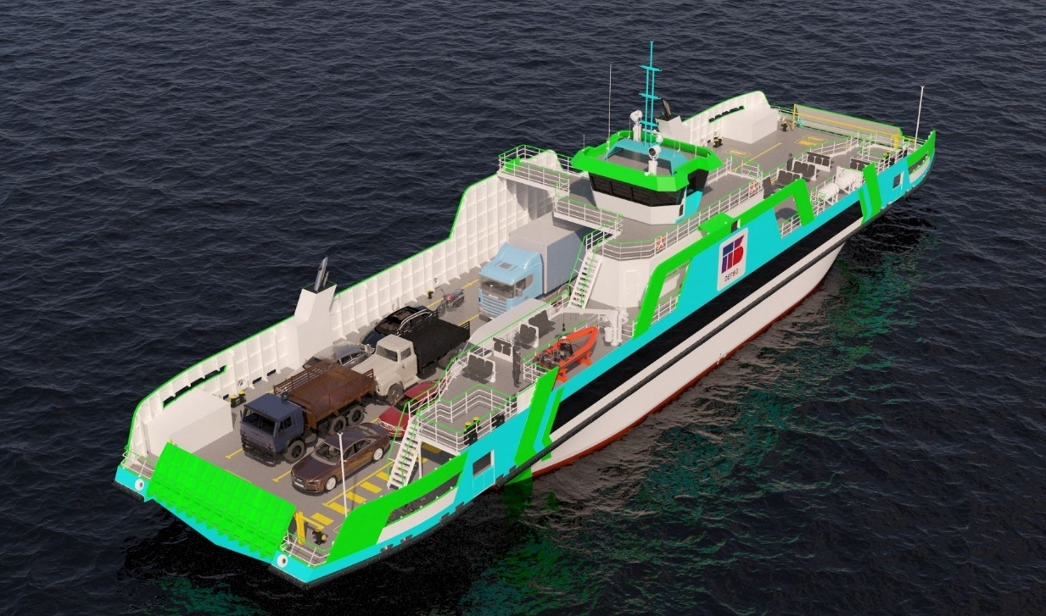
Рис. 6.2. Общий вид парома PB-DEF60
Движение парома осуществляется с помощью двух ВРК, установленных в диаметральной плоскости в носовой и кормовой частях судна. Применение ВРК в качестве движителя позволяет повысить маневренные характеристики, точность управления при подходе к причалу, осуществлять движение судна как носом, так и кормой – исключая необходимость в развороте в конце каждого рейса. Сочетание носовой и кормовой аппарелей обеспечивает сквозную загрузку и минимальное время стоянки в порту.
Проект судна рассматривается как платформенное решение, которое можно оснастить энергетической установкой, соответствующей запросу заказчика: от дизель-механической до полностью электрической.
Помимо упомянутых выше концептуальных проектов, в ПКБ «Петробалт» идет работа над проектной документацией стадии ПДСП гибридного пассажирского судна «Байкал» (пр. ТФРП700), строящегося на Пермской верфи [23] по заказу известного туристического оператора компании «Водоход».

- Заключение
Электрификация судов является одним из наиболее жизнеспособных и быстро реализуемых путей декарбонизации, доступных судовладельцам сегодня, аккумуляторные системы обеспечивают немедленные экологические и эксплуатационные преимущества, которые, в свою очередь, благоприятно сказываются на портовых городах и городах с развитой сетью водных путей, сталкивающихся с проблемами качества воздуха и ограничениями по уровню шума. В то же время, оптимально создавать электрическую инфраструктуру (водный и наземный транспорт, сеть зарядных станций) в непосредственной близости от источника «чистой» и недорогой электроэнергии – там, где функционирует АЭС, ГЭС или в регионах с развитой «зеленой» энергетикой (ветровые, солнечные и другие электростанции, использующие возобновляемые источники энергии).
Данное исследование современного состояния рынка аккумуляторных батарей показало, что вопросы, касающиеся химического состава, плотности энергии и экономической эффективности жизненного цикла постепенно находят решение, что говорит о том, что в ближайшей перспективе количество электрифицированных судов будет расти.

Литература
- Афанасьева С.Ю., Сердечный А.В., Тимофеев С.М., Щербаков И.В., Власов О.Г. Анализ целесообразности применения технологий повышения энергетической эффективности на судне проекта BC90 // Морской вестник. - 2023. - №1 (85). - С. 31-35.
- Начало действия района контроля выбросов серы и твердых частиц (SECA) в Средиземном море // Регистр URL: https://rs-class.org/news/general/nachalo-deystviya-rayona-kontrolya-vybrosov-sery-i-tverdykh-chastits-seca-v-sredizemnom-more/ (дата обращения: 13.05.2026).
- Новые ограничения на выбросы серы и азота вступают в силу в Канадской Арктике и Норвежском море // Международная морская организация URL: https://www.imo.org/ru/mediacentre/pages/whatsnew-2431.aspx (дата обращения: 13.05.2026).
- Первое в мире коммерческое судно на метаноле отметило пятилетие // Sudostroenie Info URL: https://sudostroenie.info/novosti/29953.html (дата обращения: 13.05.2026).
- Первое в мире демонстрационное судно на чистом аммиаке // Sea News URL: https://seanews.ru/2025/07/01/pervoe-v-mire-demonstracionnoe-sudno-na-chistom-ammiake/ (дата обращения: 13.05.2026).
- MF Hydra – world’s first LH2 driven ship and the challenges ahead towards zero-emission shipping // University of Bergen URL: https://www.uib.no/en/energy/151373/mf-hydra-%E2%80%93-world%E2%80%99s-first-lh2-driven-ship-and-challenges-ahead-towards-zero-emission (дата обращения: 13.05.2026).
- Combustion of Fuels - Carbone Dioxide Emission // Engineeringtoolbox URL: https://www.engineeringtoolbox.com/co2-emission-fuels-d_1085.html (дата обращения: 13.05.2026).
- List of dangerous goods in alphabetical order // URL: https://unece.org/DAM/trans/danger/publi/adn/adn2007/English/03c_chap3-2_tableB_e.pdf (дата обращения: 13.05.2026).
- "Международный кодекс морской перевозки опасных грузов (International Maritime Dangerous Goods Code - IMDG Code)" // https://www.hnsconvention.org/- с изм. и допол. в ред. от 1996.
- Catarina Stewen,Tuomas Romu Four concept designs to decarbonize icebreaking // Arctic Passion News. - 2023. - №1. - С. 20-23.
- Price of lithium-ion battery cells // Our World in Data URL: https://ourworldindata.org/grapher/price-of-lithium-ion-battery-cells (дата обращения: 13.05.2026).
- Lithium-ion battery cell prices by chemistry // Our World in Data URL: https://ourworldindata.org/grapher/average-battery-cell-price?time=2021-02-15..latest (дата обращения: 13.05.2026).
- Contemporary Amperex Technology (CATL) Battery Roadmap 2020-2030 // URL: https://electrios.com/blog_post/contemporary-amperex-technology-catl-battery-roadmap-2020-2030/ (дата обращения: 13.05.2026).
- Corvus Energy URL: https://corvusenergy.com/products (дата обращения: 13.05.2026).
- Belmy Energy URL: https://belmy.ru/akkumulyatory-dlya-sistemy-nakopleniya-energii (дата обращения: 13.05.2026).
- ИБП и системы накопления энергии // МСА URL: https://unicont.com/energy/ (дата обращения: 13.05.2026).
- URL: https://www.catl.com/ (дата обращения: 13.05.2026).
- GreenBattery // URL: https://www.praxis-automation.eu/index.php/products/electric-energy-storage (дата обращения: 13.05.2026).
- Innovative Chemistry Revolutionizes the Zinc-Air Battery // URL: https://chbe.umd.edu/news/story/innovative-chemistry-revolutionizes-the-zincair-battery (дата обращения: 13.05.2026).
- Транспорт в деталях // ГТЛК URL: https://www.gtlk.ru/press_room/transport-v-detalyakh/transport-v-detalyakh-elektrosuda/ (дата обращения: 13.05.2026).
- MBF Ship Register // Maritime Battery Forum URL: https://www.maritimebatteryforum.com/general-information (дата обращения: 13.05.2026).
- Battery Breakthroughs at Sea: The Next Wave of Maritime Electrification // URL: https://www.maritimemagazines.com/maritime-reporter/202601/battery-breakthroughs-at-sea/ (дата обращения: 13.05.2026).
- Пермская судоверфь URL: https://psv.tech/#smi (дата обращения: 13.05.2026).
- Московская верфь URL: https://verf.mos.ru/ (дата обращения: 13.05.2026).
- С.Ю. Афанасьева, А.В. Кошелев, П.В. Чернев Применение аккумуляторных систем в качестве основного источника питания на судах // Труды Крыловского государственного научного центра т.4. - 2024. - №410. - С. 149-162.

